Міністерство освіти і науки України
Національний технічний університет України
«Київський політехнічний інститут ім.І.Сікорського»
Кафедра теоретичної та промислової теплотехніки

ДОМАШНЯ КОНТРОЛЬНА РОБОТА

з дисципліни : «Математичне моделювання процесів та систем»

Тема: «Аналіз руху запиленого газу в циклоні »

Виконала:
студентка 6-го курсу ІЕЕ
гр. ОЗ-52м
Литвинчук Дарія

Зараховано з оцінкою “__________________”

Керівник __________________ доц. к.т.н. Камаєв Ю.М

Київ – 2016
- Постановка задачі

Ціль роботи: проаналізувати рух запиленого газу в циклоні.
1.1. Розробка геометричної моделі експериментальної установки: обладнання для очищення повітря – циклону.
1.2. Проведення експерименту з дослідження руху запиленого газу в обладнанні.

- Геометричне моделювання

В якості об’єкту, що досліджується взято найпростіший циклонний пиловловлювач.
В таблиці 1 наведені початкові дані для запиленого газу.

Таблиця 1 – Початкові дані
Параметр | Значення | Розмірність
Швидкість на вході | 5 | м/с
Швидкість на виході | 3 | м/с
Об’ємна витрата на вході | 4 | Кг/с
Тиск навколишнього середовища | 202650 | Па

Конструкція моделі представлена на рис. 1 та рис.2:

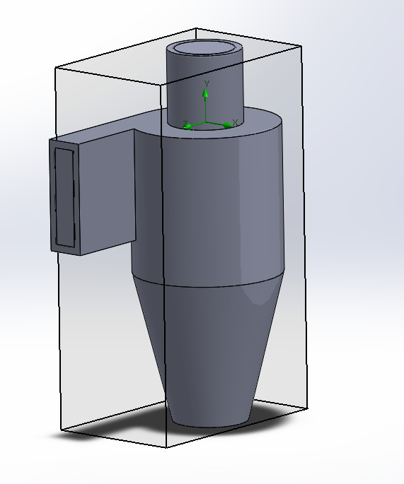
Рисунок 1 – Загальний вигляд циклонного пиловловлювача

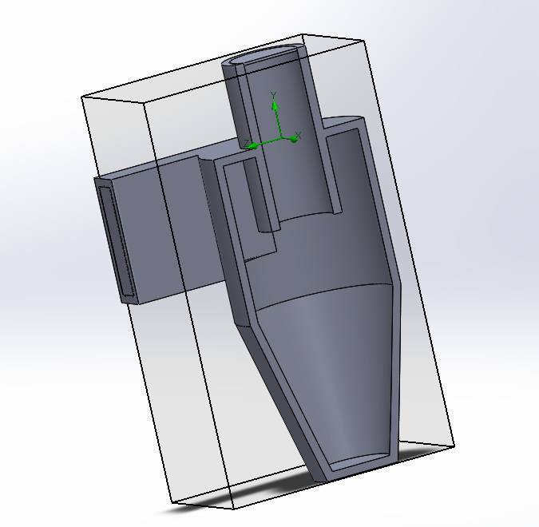
Рисунок 2 – Розріз конструкції
- Проведення експерименту

Досліджувався принцип роботи найпростішого циклонного пиловловлювача.
Задавалися такі початкові дані як швидкість запиленого газу на вході та виході, об’ємну витрату на вході та тиск навколишнього середовища.
Результати експерименту представлені на рис.3 та рис.4.

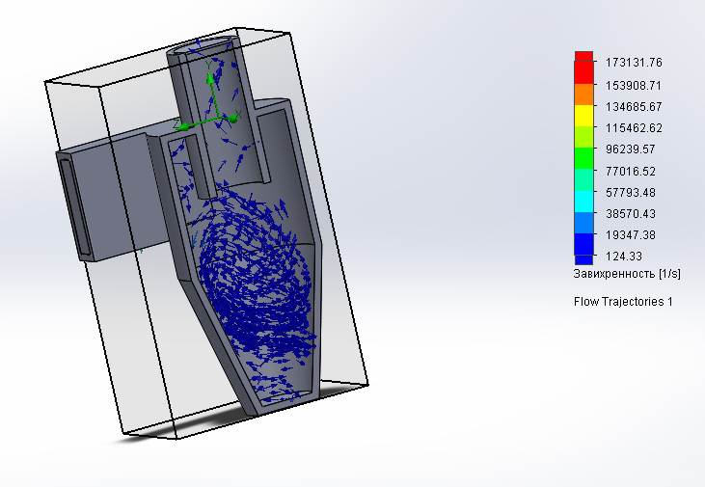
Рисунок 3 – Рух запиленого газу в циклоні

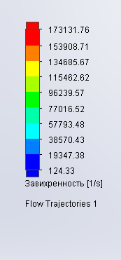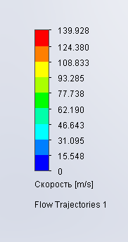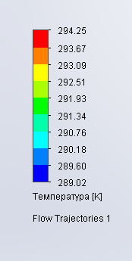

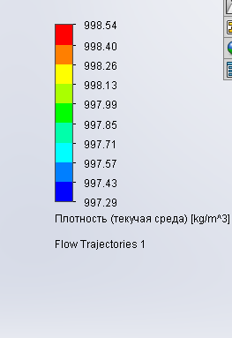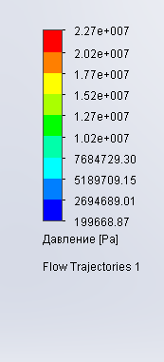
Рисунок 4 – Розподіл різних параметрів в циклоні під час руху газу

4. Аналіз результатів

Даний пристрій – найпростіший пиловловлювач циклонного типу – широко використовується на кар’єрах для очищення атмосферного повітря.
Аналізуючи рух частинок запиленого газу, можна спрогнозувати ефективність очищення запиленого газу після проведення вибухових робіт.

